 |  | 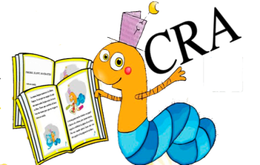  INFORMA A COMUNIDAD COLEGIO “SANTA MARTA | 09/08/21

Jornada de talleres abiertos de Bibliotecas UC
Publicado: 09 Agosto 2021
Con el objetivo de apoyar el aprendizaje y la investigación, especialmente en el actual contexto digital, Bibliotecas UC realiza una nueva jornada de talleres abiertos impartidos por profesionales especializados en búsqueda y recursos de información. Las sesiones son abiertas a todo público, gratuitas y se realizarán de manera online, a través de la plataforma Zoom.
¿A quiénes va dirigido?
- Comunidad escolar: Alumnos de enseñanza media (3° - 4° medio), profesores, bibliotecarios.
- Comunidad universitaria: Alumnos de pregrado y diplomado, posgrado, académicos, funcionarios, bibliotecarios.
- Vecinos UC: A quienes les interesen y sean de utilidad los contenidos. También para padres que busquen orientar y apoyar a sus hijos.
- Público general.
¿Cómo participar?
- Elige el o los temas que te interesan.
- Inscríbete en el formulario de la pàgina web y te enviaremos el link de acceso a la sesión el día anterior a la sesión online.
- Agéndalo en tu calendario y conéctate en el día y horario elegidos.
*Se entregará certificado de asistencia.

Programación

Sácale provecho a Google Académico
Jueves 19 de agosto | 14.00 a 14.15
En breves pasos, aprenderás cómo aprovechar tu tiempo en este buscador de Google especializado en contenido y bibliografía científico-académica.​

Importancia de citar
Jueves 19 de agosto | 14.20 a 15.20
Toda información tiene una autoría, pero ¿te has preguntado qué debes hacer cuando la usas? Súmate para conocer la importancia de atribuir correctamente el trabajo y dichos de otras fuentes y personas.

Cómo te presentas en la web
Jueves 19 de agosto | 15.30 a 16.30
¿Quién no tiene, hoy en día, un perfil en Facebook, Twitter o Instagram? Pues bien, en esta sesión te explicamos cómo esto impacta en tu imagen personal y en qué debes fijarte para dejar una huella digital positiva.

Aprende a usar Excel de manera “excel-ente”
¿Te dices constantemente “ahora sí aprendo Excel” y aún no lo intentas? Asiste a estas sesiones y pasa de ser novato en Excel, a usarlo excel-entemente.
- Celdas, fórmulas, datos y gráficos: Viernes 20 de agosto | 14.00 a 15.15
- Tablas dinámicas y funciones SI: Viernes 20 de agosto | 15.30 a 16.30
*Puedes tomar solo uno de los talleres de Excel o ambos.

FORMULARIO DE INSCRIPCIÓN EN PÀGINA WB https://bibliotecas.uc.cl/
*Si tienes consultas, por favor escribir a comiteda@uc.cl

